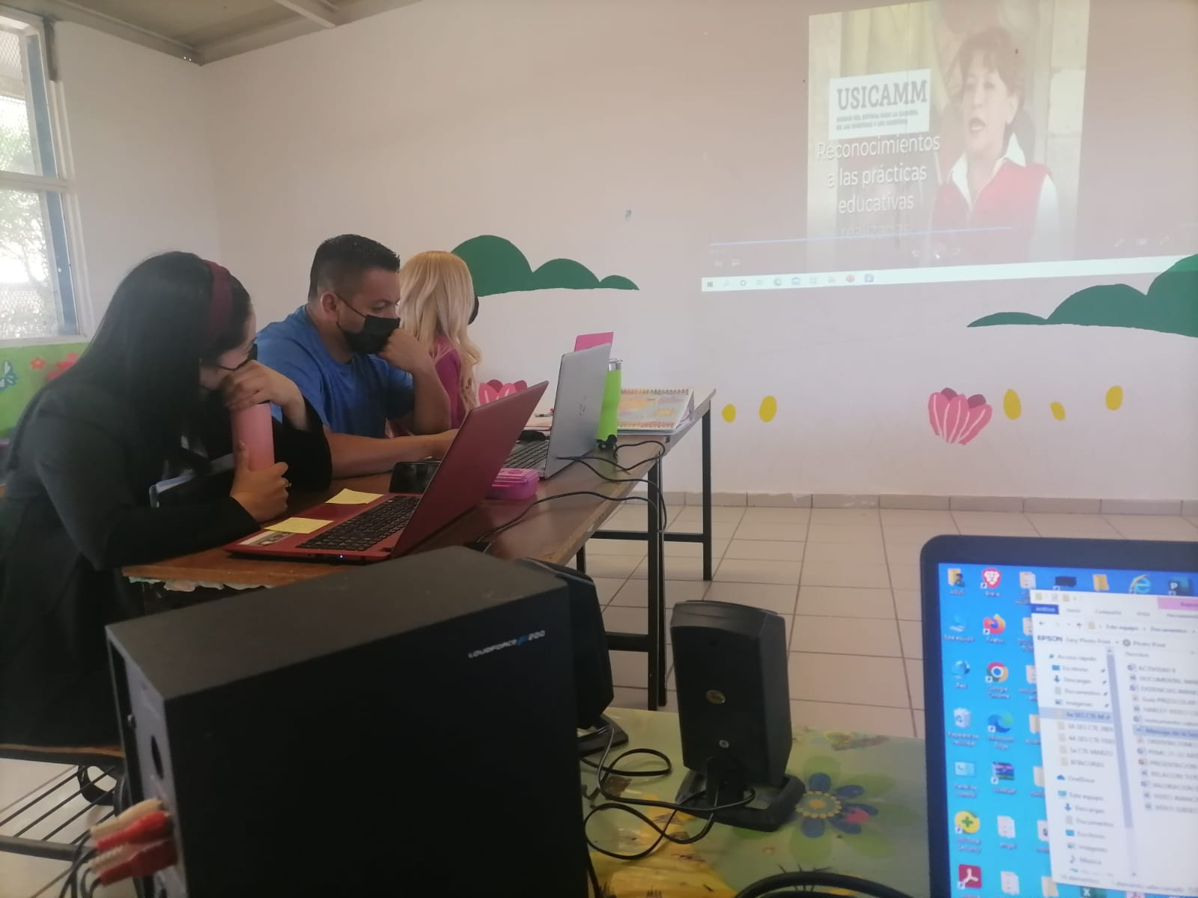

TRABAJANDO EN COLABORATIVO CTE 6ª SESION